Załącznik nr 3

NOTES A4 50 KARTKOWY

- okładka przednia sztywna, tekturowa z logo Ośrodka, okładka tylna sztywna z danymi teleadresowymi Ośrodka;
- kartki - papier firmowy logo w formie znaku wodnego, całość klejona od góry;
- gramatura kartek: 90 g/m²;
- ilość: 100 szt.

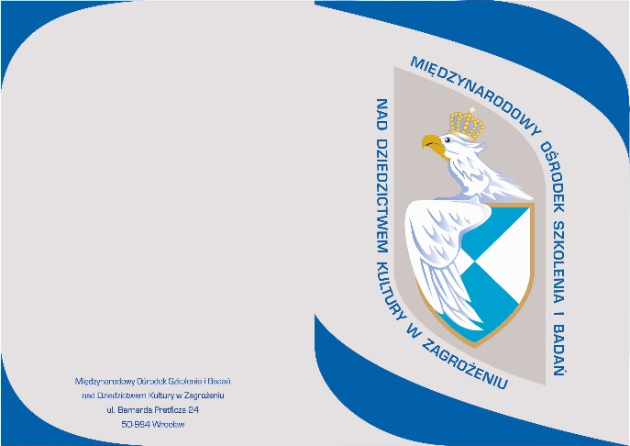

NOTES A5 50 KARTKOWY
- okładka przednia sztywna, tekturowa z logo Ośrodka, okładka tylna sztywna z danymi teleadresowymi Ośrodka;
- kartki - papier firmowy logo w formie znaku wodnego, całość klejona od góry;
- gramatura kartek: 90 g/m²;
- ilość: 100 szt.

